Université de Genève |  | 21.11.97
 | Télématique et Réseaux
 | Rapport du Laboratoire No. 3
 | Bridge
Olivier Chekroun
Daniel Doubrovkine
Buts et objectifs visés
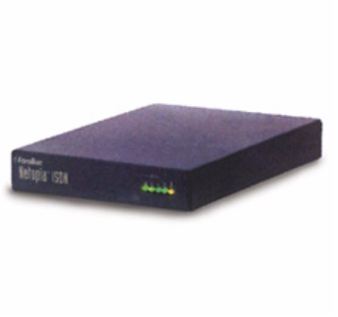
L’objectif de ce travail est d’observer le fonctionnement d’un bridge qui, contrairement à un répéteur, permet une sélection sur les paquets transitant d'un tronçon du réseau à un autre.
Un bridge n’est pas seulement un dispositif permettant la connexion entre deux réseaux de technologies différentes, mais aussi un appareil diminuant nettement les collisions dues à un fort trafique de données et pouvant aussi améliorer la sécurité d’un réseau en le séparant en des parties distinctes.
Deux configurations de réseau du laboratoire (cf. schéma ci-dessous) seront utilisées dans ce travail.
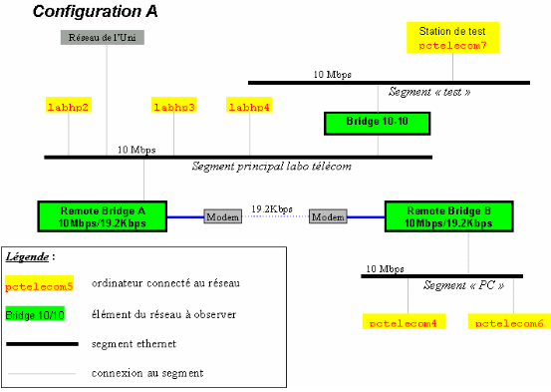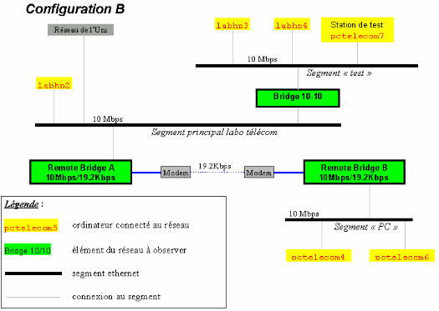
Problème 1 - Compréhension de la Situation
- lorsque pctelecom7 envoi un paquet à labhp3 dans la configuration A, ce dernier traverse le Bridge 10-10
- lorsque pctelecom7 envoi un paquet à pctelecom6, toujours dans la configuration A, celui-ci traverse le Bridge 10-10, le Remote Bridge A, et le Remote Bridge B
- lorsque labhp3 envoi un paquet à pctelecom6, dans la configuration A, le paquet est transmis à travers le Remote Bridge A, puis le Remote Bridge B
- lorsque labhp3 envoi un paquet à pctelecom6, dans la configuration B, le paquet traverse le Bridge 10-10, le Remote Bridge A, puis, enfin, le Remote Bridge B
- en revanche, lorsqu’un paquet doit parvenir de labhp3 à labhp4, dans la configuration B, aucun bridge n’est traversé
Problème 2 - Influence du Bridge dans le Réseau
Remarque : l’outil ping est utilisé pour déterminer le temps de transmission d’un signal déterminé d’un point un autre à travers le réseau, rendant en millisecondes le temps nécessaire pour un aller retour complet.
Question 1
- ping sur labhp3 depuis pctelecom7 dans la configuration A et B:
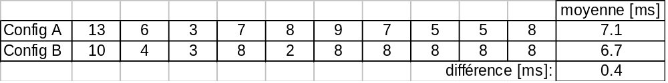
On constate une faible différence de temps dans les deux mesures. La connexion entre labhp3 et pctelecom7 est directe dans la Configuration B et le Bridge 10-10 s’intercale entre ces deux machines dans la configuration A. La différence de temps s’explique par le fait que le bridge doit analyser les paquets afin de déterminer si un changement de segment de réseau est nécessaire.
Question 2
- ping sur pctelecom6 depuis pctelecom7 (la configuration n’influence nullement les mesures)
On observe un net ralentissement dans la transmission des données, ce qui est parfaitement justifié par la vitesse très inférieure (19'200 bps) des modems par rapport au réseau Ethernet (10 Mbps).
Le bande passante moyenne est donc de 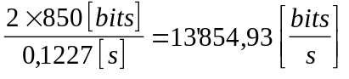 ce qui correspond à un débit de 14 Kbps.
Question 3
ping sur www.unige.ch (phoebus.unige.ch : 129.194.12.12) depuis pctelecom7
On obtient un temps comparable à celui observé dans la question 1, ce qui est parfaitement justifié par le branchement direct de notre station sur le réseau universitaire.
La bande passante moyenne est donc de 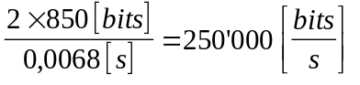 ce qui correspond à un débit de 250 Kbps.
Question 4
ping sur www.switch.ch (etna.switch.ch : 130.59.10.30) depuis pctelecom7
On obtient un temps supérieur, à celui observé dans la question 1, ce qui est parfaitement justifié par l’éloignement de la machine etna.switch.ch.
La bande passante moyenne est donc de 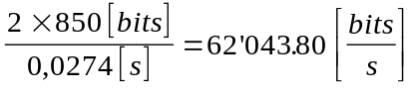 ce qui correspond à un débit de 62 Kbps.
Problème 3 - Utilisation du Bridge
Question 1
En consultant l’address table dynamique du Bridge 10-10 et du Remote Bridge B
Machine | MAC Address | Port
pctelecom7 | 0000C0-DE66CD | 1
labhp3 | 080009-3242F4 | 1
pctelecom6 | 080009-F8089C | 1
Question 2
Puisque pctelecom7 est connecté sur le port 1 (sur le segment « test »), le segment principal du laboratoire est connecté à l’autre port, i.e. le port 2.
Question 3
On constate que pctelecom6 ne peut être atteint puisque la seule passerelle vers le « segment PC » (Remote Bridge A) a été supprimée.
Ce ne serait pas une très bonne idée de mettre hors service le Bridge 10-10, vital pour tout transfert depuis le segment « test ». Il faudra alors le reinitialiser à la main. (On scie en quelque sorte la branche sur laquelle on est assis J).
Problème 4 - Utilité d’un Bridge
Bridge 10-10 port 1

Bytes transmitted 347538
Bytes received 13118
Packets transmitted 1246
Packets received 200
Packets forwarded 198
Packets filtered 3
Packets missed 0
Outbound Packets discarded 0

CRC errors 0
Carrier lost errors 0
Total Collisions 0
Excess collisions 0
Late collisions 0
Alignment errors 0

Bridge 10-10 port 2

Bytes transmitted 14763
Bytes received 45980253
Packets transmitted 218
Packets received 245503
Packets forwarded 1304
Packets filtered 244255
Packets missed 0
Outbound Packets discarded 0

CRC errors 0
Carrier lost errors 0
Total Collisions 1
Excess collisions 0
Late collisions 0
Alignment errors 3

Bridge 10-10 uptime

Time since last reset: 0 hrs, 7 minutes, 10 seconds.

1,5 % de paquets sont filtrés sur le port 1 du Bridge 10-10 et 99,4% (le bridge est extrêmement utile dans ce cas !) sur le port 2.
Remote Bridge A port 1

Bytes transmitted 11146
Bytes received 41477853
Packets transmitted 180
Packets received 221475
Packets forwarded 399
Packets filtered 220685
Packets missed 0
Outbound Packets discarded 0

CRC errors 0
Carrier lost errors 0
Total Collisions 6
Excess collisions 0
Late collisions 0
Alignment errors 0

Remote Bridge A port 2

Bytes transmitted 84055
Bytes received 11446
Packets transmitted 413
Packets received 185
Packets forwarded 185
Packets filtered 0
Packets missed 0
Outbound Packets discarded 474
Output queue length (pkts) 0
Max output queue length (pkts) 128
Output queue length (bytes) 0
Max output queue length (bytes) 3028
Discard threshold (bytes) 2271
CRC/alignment errors 0
T1 timer timeouts 0
HDLC error indications 0
Reject frames received 1

Carrier detect state High
HDLC state Normal

Remote Bridge A uptime

Time since last reset: 0 hrs, 4 minutes, 43 seconds.

9,96 % de paquets sont filtrés sur le port 1 du Remote Bridge A, mais rien n’a été filtré sur le port 2 (le bridge n’est pas utile pour ses fonctions avancées dans ce cas là).
